Министерство образования Республики Беларусь

Учреждение образования «Белорусский государственный университет   
информатики и радиоэлектроники»

Факультет компьютерных систем и сетей

Кафедра информатики

Дисциплина: Прикладные задачи математического анализа

ПОЯСНИТЕЛЬНАЯ ЗАПИСКА

к курсовой работе

на тему

ВЫЧЕТЫ ФУНКЦИЙ

БГУИР КП 1-40 04 01

Студент: гр.153503 Шевеленков И.В.

Руководитель: канд. ф.-м. н., доцент Анисимов В.Я.

Минск 2022

**СОДЕРЖАНИЕ**

ВВЕДЕНИЕ

1. Функции комплексной переменной
   1. Предел и непрерывность функции комплексной переменной
   2. Дифференцирование функций комплексной переменной. Условие Коши – Римана
   3. Интегрирование функций комплексной переменного
2. Введение понятия вычетов функций
   1. Нули функций
   2. Изолированные особые точки
   3. Вычеты функций
   4. Теорема Коши о вычетах
   5. Применение вычетов функций

Заключение

Список использованных источников

**ВВЕДЕНИЕ**

Вычет функции – одно из основополагающих понятий такого раздела математического анализа, как теория функций комплексной переменной. Вычеты функций применяются для вычисления интегралов функций комплексных переменных.

Начало теории вычетов положил Огюстен Луи Коши. Он совершил значительную работу в разработке теории вычетов одного комплексного переменного. В 1887 году Жюль Анри Пуанкаре обобщил интегральную теорему Коши и понятие вычета на случай двух переменных. С этого момента берёт своё начало многомерная теория вычетов.

В своей работе я рассмотрю лишь малую часть мест применения вычетов функций и связанных с ними понятий из-за обширности этой темы и значительной сложности некоторых тем.

**ГЛАВА 1**

**ФУНКЦИИ КОМПЛЕКСНОГО ПЕРЕМЕННОГО**

Комплексная функция – функция комплексного аргумента, принимающая комплексные значения:



Комплексная функция может быть представлена в виде:

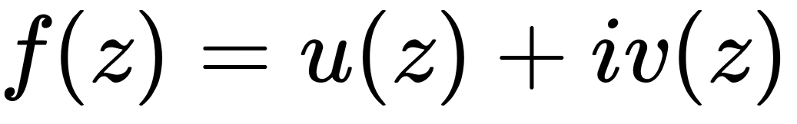,

где u(z) и v(z) – вещественнозначные функции комплексного аргумента, называемые соответственно вещественной и мнимой частями функции f(z).

* 1. **Предел и непрерывность функции комплексного переменного**

Пусть дана последовательность {zn} комплексных чисел

z1, z2, …, zn, …

Комплексное число *a* называется пределом последовательности {zn}, если для любого положительного числа ε можно указать такой номер N = N(ε), начиная с которого все элементы zn этой последовательности удовлетворяют неравенству

|zn – *a*| < ε при n ≥ N(ε)

Последовательность {zn}, имеющая предел *а*, называется сходящейся к числу *а*, что записывается в виде

lim zn = *a*

n →∞

Окрестностью точки z0 плоскости комплексной переменной z называется всякая область, содержащая эту точку; δ-окрестностью точки z0 называется множество всех точек z, удовлетворяющих неравенству |z – z0| < δ.

Число А называется пределом функции *f(*z*)* в точке z0, если для любого числа ε > 0 можно указать такое число δ = δ(ε) > 0, что для всех точек z ∈ **Ω**, удовлетворяющих условию 0 < |z – z0| < δ, выполняется неравенство

| *f(*z) – A | < ε.

В таком случае пишут

lim *f*(z) = A.

z → z0

Здесь предполагается, что z0 и А – конечные точки комплексной плоскости.

Также, приводится другое определение предела функции в точке.

Пусть функция *f*(z) определена в некоторой окрестности Ω точки z0, кроме, быть может, самой точки z0. Если для любой последовательности {zn}, zn ≠ z0 , сходящейся к точке z0, соответствующая ей последовательность значений функции {*f*(zn)} сходится к одному я тому же комплексному числу А, то число А называют пределом функции *f*(z) в точке z0:

lim *f*(z) = A

z → z0

Функция *f*(z), заданная в области D, называется непрерывной в точке z0 ∈ D, если

lim *f*(z) = *f*(z0).

z → z0

**1.2 Дифференцирование функций комплексного переменного. Условие Коши – Римана**

Функция *w = f*(z) называется дифференцируемой в точке z ∈ **D**, если соотношение Δ*w /* Δ*z*  имеет конечный предел при Δ*z* , стремящейся к нулю произвольным образом. Этот предел называется производной функции в данной точке и обозначается символом  *f ‘ (z)*.

Для того чтобы функция *w = f*(z), определённая в некоторой области **D** комплексной плоскости, была дифференцируема в точке  как функция комплексного переменного *z*, необходимо и достаточно, чтобы её вещественная и мнимая части *u* и *v* были дифференцируемы в точке (x0 , y0) как функции вещественных переменных *x* и *y* и чтобы, кроме того, в этой точке выполнялись условия Коши — Римана:

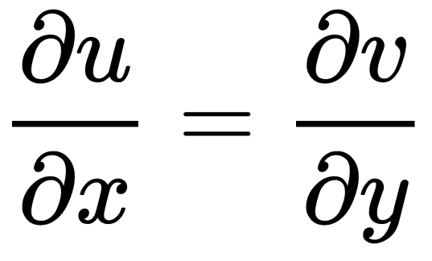

**1.3 Интегрирование функций комплексной переменного**

Пусть однозначная функция *f*(z) определена и непрерывна в области **D**, а **C** – кусочно-гладкая замкнутая или незамкнутая ориентированная кривая, лежащая в **D**.

Пусть,

*z = x + iy, f(z) = u + iv,*

где *u = u(x, y), v = v(x, y)* – действительные функции переменных *x* и *y*.

Вычисление интеграла от функции *f*(z) комплексного переменного *z* сводится к вычислению обычных криволинейных интегралов, а именно,

**∫** *f*(z) *dz =* ***∫****u dx – v dy + i* ***∫*** *v dx + u dy*

С C C

**ГЛАВА 2**

**ВВЕДЕНИЕ ПОНЯТИЯ ВЫЧЕТОВ ФУНКЦИЙ**

В первую очередь, вычет функции – это число. Для функции *f*(z), имеющей изолированную особую точку *z0*. Вычет данной функции равен коэффициенту при минус первой степени в разложении в ряд Лорана *f*(z) в окрестности точки *z = z0*.

Далее в этой главе будут подробнее рассмотрены важные теоретические сведения по теме.

**2.1 Нули функции**

Пусть функция *f*(z) является аналитической в точке *z0*. Точка *z0* называется *нулём функции* *f*(z) порядка (кратности) *n,*  если выполняются условия:

*f*(z0) = 0, *f’(z0) = 0, … , f (n -1)(z0) = 0, f (n)(z0) ≠ 0*.

Если n = 1, то точка *z0* называется простым нулём.

Точка *z0*  тогда и только тогда является нулём n-го порядка функции *f*(z), аналитической в точке *z0*, когда в некоторой окрестности этой точки имеет место равенство

*f*(z) = (*z – z0)0 φ(z)*,

где функция *φ(z)* является аналитической в точке *z0* ­­­ и*φ(z)* ≠ 0.

**2.2 Изолированные особые точки**

Точка *z0* называется *изолированной особой точкой* функции *f(z)*, если существует окрестность этой точки, в которой *f(z)* является аналитической всюду, кроме самой точки *z = z0*.

Точка *z0* называется *устранимой особой точкой* функции *f(z)*, если существует конечный предел функции *f(z)* в точке *z0*.

Точка *z0* называется *полюсом функции f(z)*, если

lim *f(z) =* ∞.

z → z0

Для того чтобы точка *z0* была полюсом функции *f(z)*, необходимо и достаточно, чтобы эта точка была нулём функции *φ(z) = 1/ f(z).*

Точку *z0* называют полюсом порядка *n* (*n* ≥ 1) функции *f(z)*, если эта точка является нулём порядка *n* для функции *φ(z) = 1/ f(z).* В случае *n* = 1 полюс называют простым.

**2.3 Вычеты функций**

Пусть точка *z0* есть изолированная особая точка функции *f(z)*. *Вычетом* функции *f(z)* в точке *z0* называется число, обозначаемое символом **res *f(z0)*** и определяемое равенством

$$res f\left(z_{0}\right)= \frac{1}{2πi}\oint_{γ}{f\left(z\right)dz}$$

**СПИСОК ИСПОЛЬЗОВАННЫХ ИСТОЧНИКОВ**

[1] Функции комплексного переменного / Краснов М.Л., Киселев А.И., Макаренко Г.И. – Едиториал УРСС, 2003.

[2] Введение в комплексный анализ / Шабат Б.В.

[3] Complex analysis. An Introduction to the Theory of Analytic Functions of One Complex Variable / Lars V. Ahlfors – McGraw-Hill Inc., 1979.

[4] Введение в теорию функций комплексного переменного / Привалов И.И. – Издательство «Лань», 2009.

[5] Теория функций комплексного переменного (теория и практика): Учебное пособие / В.Т. Буровин – Казань: Казанский государственный университет, 2010.